**“COUNTRIES AND NATIONALITIES” EIGHT (8°) GRADE**

**Asignatura:** Inglés  **Curso:** Octavo

**Fecha:**  semana del 24 Agos al 04 de Sept, 2020 **Docente:** Paula Sepúlveda Millán

**Nombre del Alumno:** ______________________________

**I.- Objetivo de Aprendizaje:** OA8. Demostrar conocimiento y uso del lenguaje en conversaciones y exposiciones por medio de las siguientes funciones: identificar y describir lugares y personas(escuchar). OA9. Demostrar comprensión de ideas generales e información explicita en textos adaptados y auténticos simples, en formato impreso o digital (leer). OA14. Escribir una variedad de textos breves, como descripciones, utilizando los pasos del proceso de escritura, ocasionalmente con apoyo, de acuerdo a un modelo y a un criterio de evaluación. OA12 Identificar y usar estrategias para apoyar la comprensión de los textos leídos

**II.- Contenidos:** “Landmarks”

**III.- Objetivo de la clase:** Identificar vocabulario al asociar lugares famosos de distintos países “Landmarks”, completando cuadro siguiendo ejemplo de profesora

**IV.- Indicaciones generales:**

Leer atentamente las instrucciones y **NO OLVIDAR ESCRIBIR NOMBRE Y APELLIDO A TU GUÍA**

Usar diccionario y /o traductor Google

Repasar contenidos acerca de Países (Clases On Line)

Todas las actividades serán evaluadas en los plazos establecidos

|  |  |
| --- | --- |
| **FAMOUS PLACE NAME** | **COUNTRY** |
| Ejemplo: Angkor wat | Cambodia |
|  |  |
|  |  |
|  |  |
|  |  |
|  |  |
|  |  |
|  |  |
|  |  |
|  |  |
|  |  |
|  |  |
|  |  |
|  |  |
|  |  |
|  |  |
|  |  |
|  |  |
|  |  |
|  |  |

**V.- Actividad a desarrollar:** observa la siguiente imagen y su texto

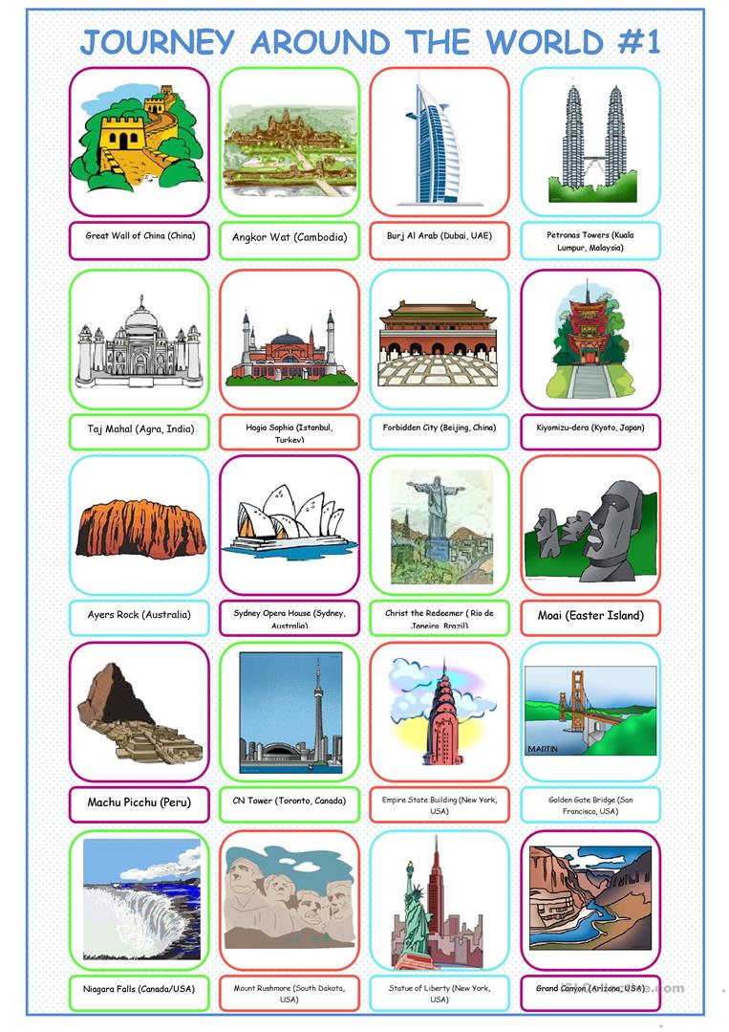

**VI.-** **Retroalimentación:** la retroalimentación se hará en clases “on line” para aclarar dudas, feedback, instrucciones, enviar actividades vía Whats App o correo institucional

**“Ticket de salida”**: identifica y asocia la imagen de “Landmarks” con el país como aprendimos en clases.(elige una de la imagen)

|  |  |
| --- | --- |
|  |  |

**VII.- Fecha de envío:** recepción y entrega de las guías los días miércoles 26 (Ago) y 02 (Sept) en el colegio



**VIII.- Cómo y/o donde enviar:** vía correo electrónico (capturar imagen en celular y /o escanear) a: [paula.sepulveda@colegio-reneschneider.cl](mailto:paula.sepulveda@colegio-reneschneider.cl) hasta el día 04 de Septiembre.